El desembarco en Normandía
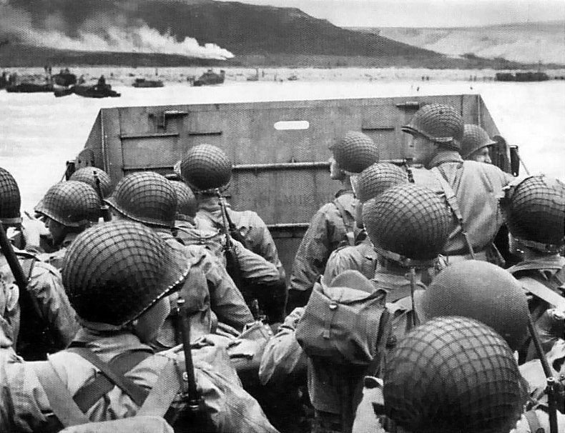
El 6 de junio de 1944, conocido como el "día D", los aliados iniciaron el desembarco de un ejército más de 150.000 soldados (73.000 norteamericanos y 83.000 británicos y canadienses) sobre las playas de Normandía.
La conocida como Operación "Overlord", la invasión aliada de Francia había empezado. Comandados por el general Eisenhower, las tropas aliadas superaron las defensas organizadas por el mariscal alemán Rommel.
La supremacía aérea anglo-norteamericana fue clave para entender el éxito de la operación. Los aviones aliados destrozaron la mayor parte de los puentes sobre el Sena y el Loira, impidiendo que los alemanes pudieran enviar refuerzos a Normandía. A ello se unió la dificultad de los alemanes en cubrir una costa de 4800 kilómetros de longitud entre la frontera española y Holanda y las continuas desavenencias y contradicciones en el mando militar alemán sobre dónde tendría lugar el desembarco y cómo se le debía hacer frente.
El éxito del desembarco permitió el rápido avance de las tropas aliadas hacia el corazón de Francia. El desembarco fue uno de los elementos clave de la derrota del III Reich.

